**16.05.22**

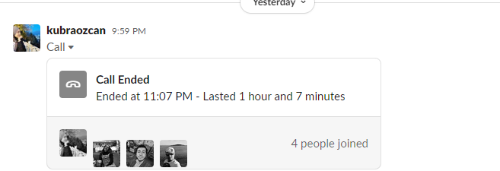

**Sinem:**

* Bir şey yapmadım.

**Kübra:**

* Giriş sayfasını kodlarken yaşadığım sorunu ekip arkadaşım ile çözdük. Yarın devam edeceğim.

**Doruk:**

* Planlı etkinliklerin görüntülendiği sayfa ile ilgili çalışmaya devam ettim.

**17.05.22**

**Kübra**

* Giriş sayfasını bitirdim. Giriş yap(login) sayfasına başladım.

**Sinem**

* Sign up sayfasına butonları ekledim., facebook vs. butonların row edilmesi ve checkbox ın eklenmesi kaldı yarın onları yapacağım.

**Doruk**

* Planlı etkinliklerin görüntülendiği sayfa ile ilgili çalışmaya devam ettim.

**18.05.22**

**Kübra**

* IDE programı sorun çıkardı çözmeye çalıştım.

**Sinem**

* Auth buttonları koymayı ve ortalamayı denedim ve hata aldım. 3 saat boyunca çözmekle uğraştım ve sonunda çözdüm fakat ortalayamadım.

**Doruk**

* Planlı etkinliklerin görüntülendiği sayfa ile ilgili çalışmaya devam ettim. Sayfadaki butonları anahatlarıyla tamamladım. Layout ile ilgili ayarlamalar yapacağım. Proje ile ilgili herhangi bir sıkıntı yaşamadım.

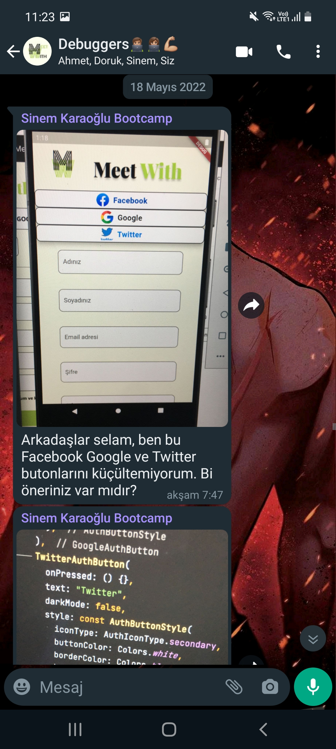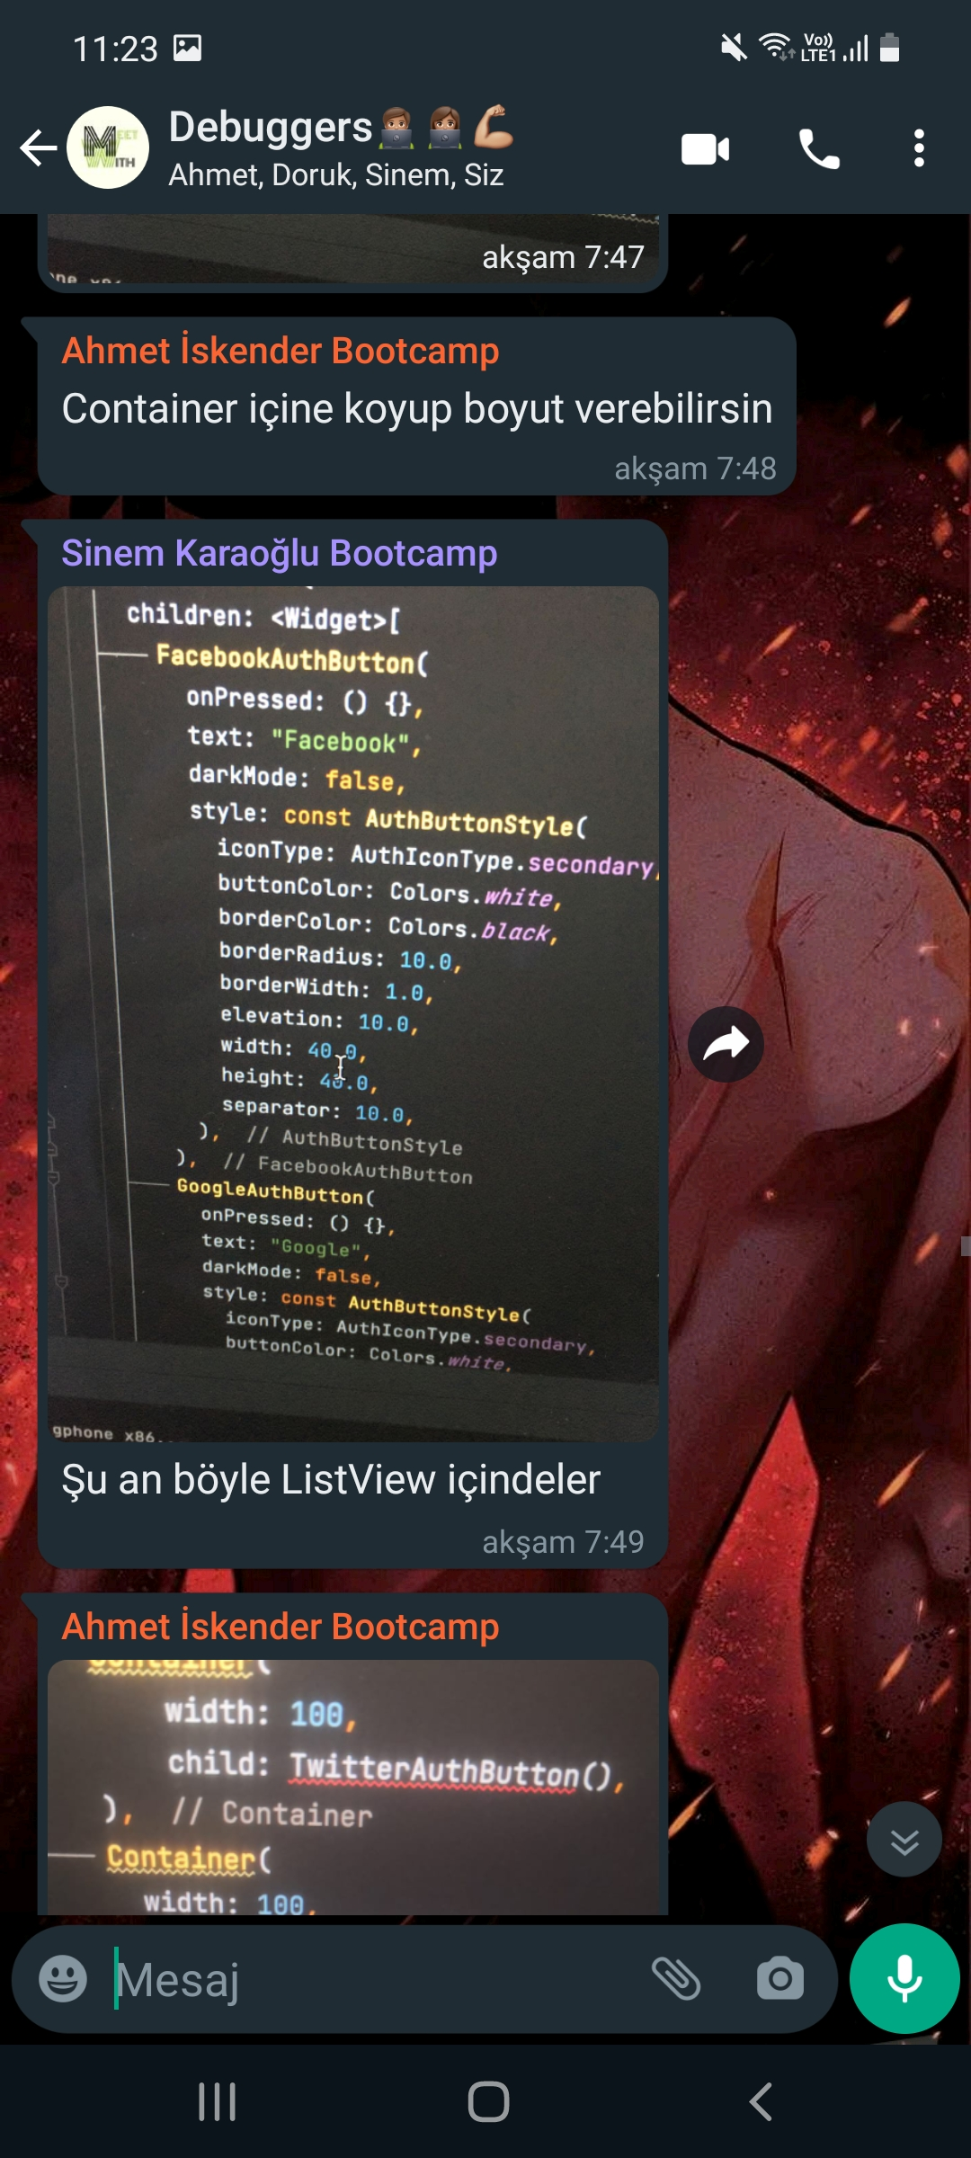

**19.05.22**

**Kübra**

* Sorunum hala devam etti çözüm için araştırma yaptım.

**Sinem**

* Bir şey yapmadım.

**Doruk**

* Planlı etkinliklerin görüntülendiği sayfa ile ilgili çalışmaya devam ettim. Program kaynaklı hata yaşadım. Hatanın çözümünü araştırıp uyguladım ve hatayı çözdüm.

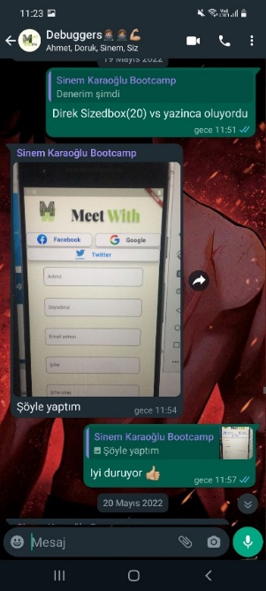

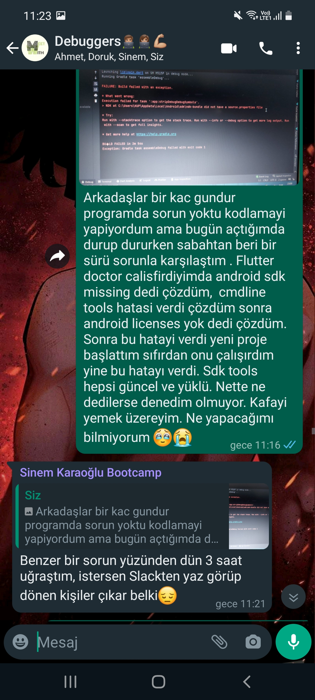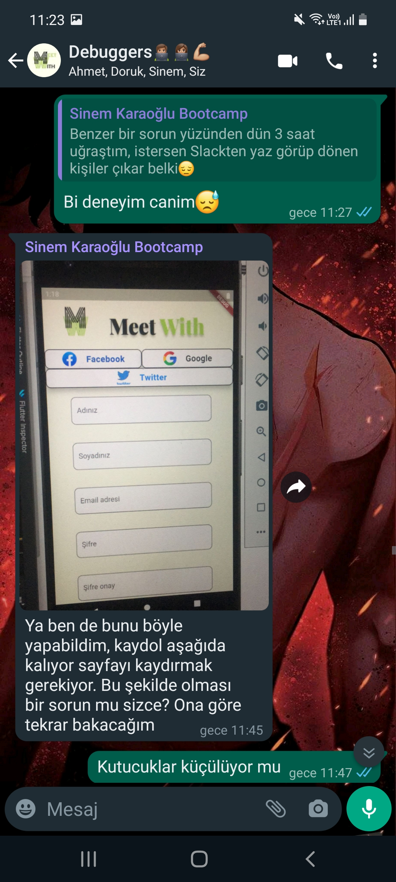

**20.05.22**

**Kübra**

* Sorunu çözdüm giriş sayfası ve login kısmında son düzenlemeleri halletim.

**Sinem**

* Butonları ortaladım ve textfieldların boyutunu küçülttüm.

**Doruk**

* Sprint görevimdeki ikinci sayfa ile ilgili çalışmaya başladım. Android Studio’da çalışırken hata yaşadım. Ve sorunun çözümü için araştırma yaptım. Ekip arkadaşlarıma sordum, onlarda aynı hata ile karşılaşmışlar. Sundukları çözüm ile yeni proje başlatarak hallettim.

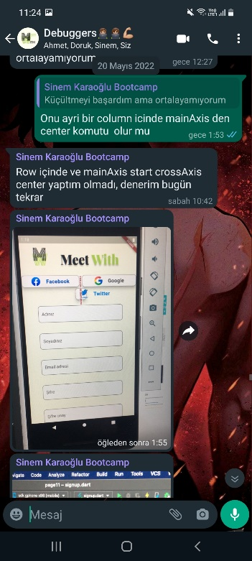

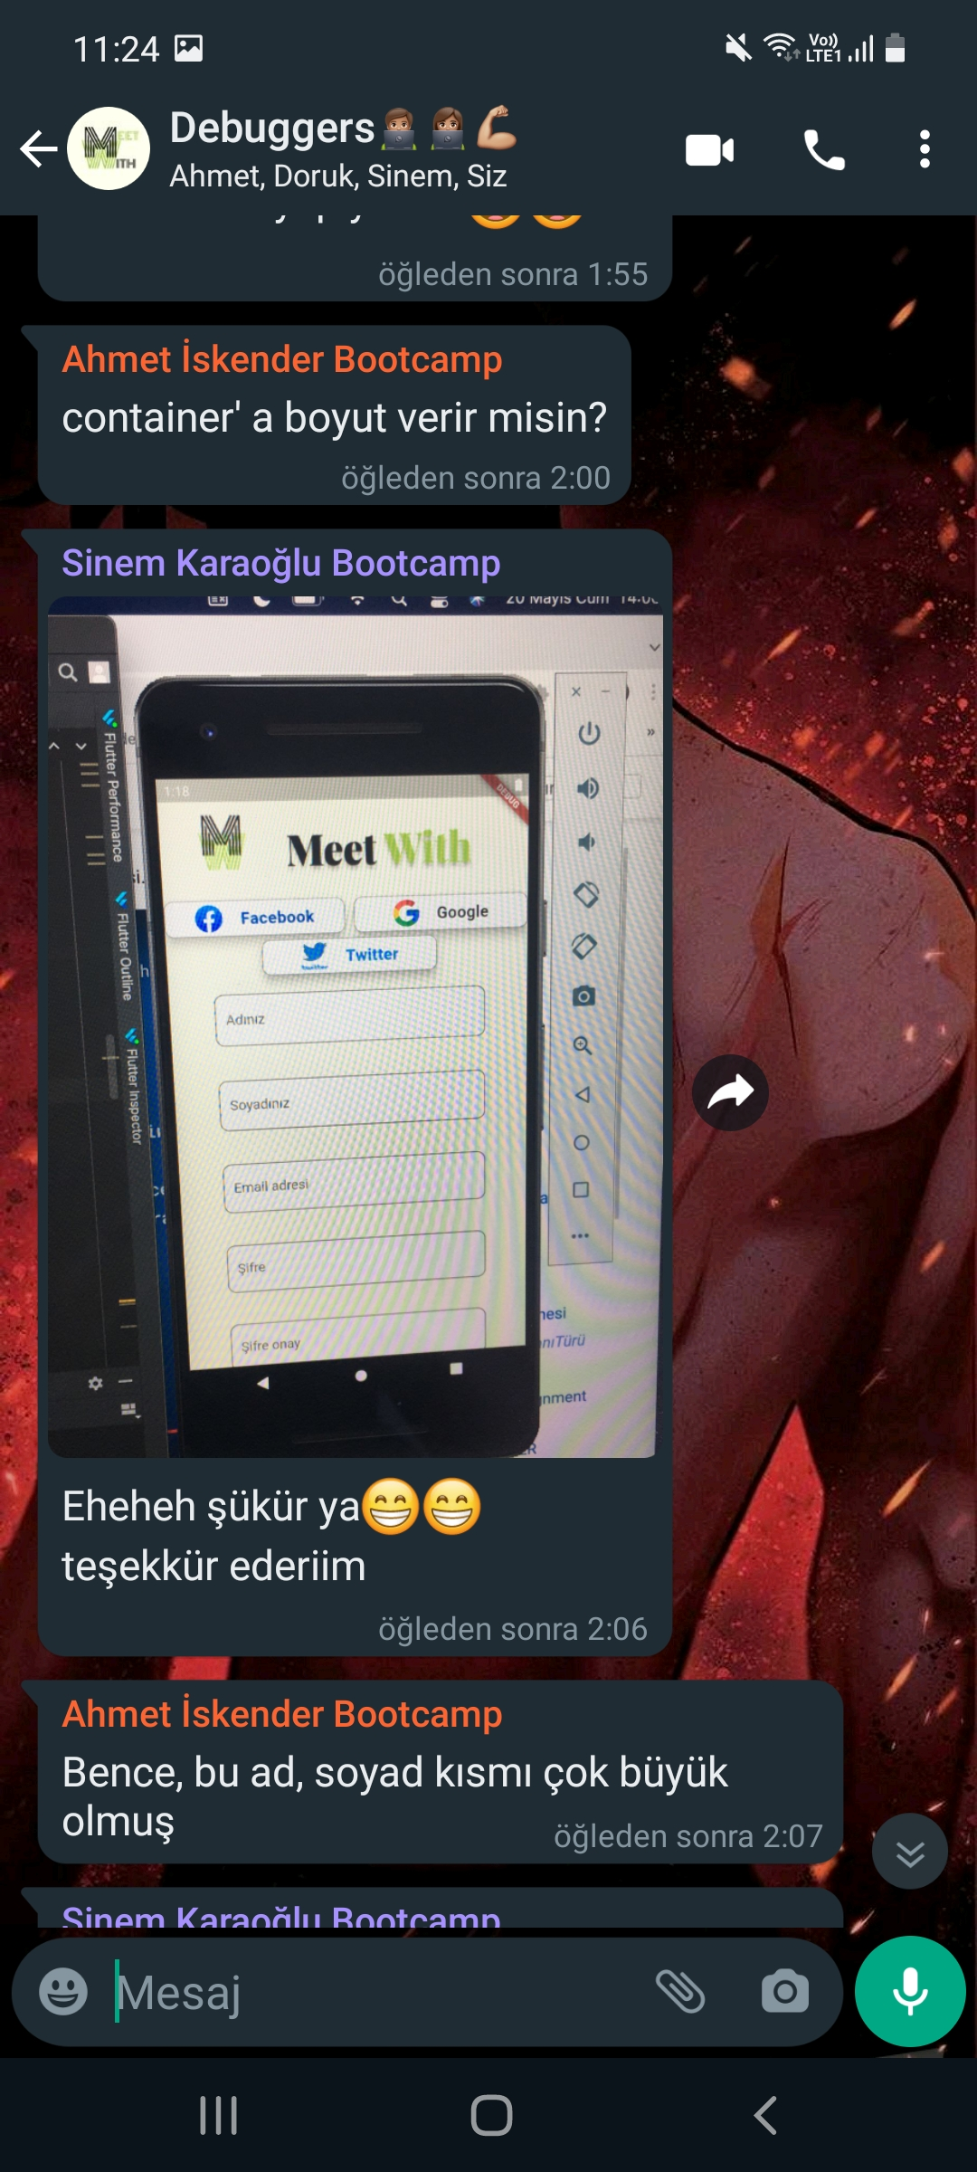

**21.05.22**

**Kübra**

* Son düzenlemeleri yapıp. Uygulamanın son halini ekip arkadaşlarım ile paylaştım. Sprint sonu toplantısı için ekip arkadaşlarıma geri bildirim verdim.

**Sinem**

* Bir şey yapmadım.

**Doruk**

* Sprint görevimdeki ikinci sayfa ile ilgili çalışmaya devam ettim. IDE çalıştırırken hata aldım ve yeni proje açıp kodları taşıyarak hatayı çözdüm.

**22.05.22**

**Kübra**

* Proje için bir şey yapmadım. Toplantıyı başlattım. Sprint 2’yi kapatıp, sprint 3 için toplantıya başladık. Apk dosyalarımizi paylaşıp telefonlarımızda görünürlüğünü kontrol ettik.

**Sinem**

* Kullanıcı sözleşmesini okudum ve checkboxa ekledim onu ortalamaya çalıştım. Ahmet toplantıda textfield ların rengini değiştirelim demişti onu yeşil fonuna getirdim fakat güzel durmadı siyah olarak değiştirmeyi düşünüyorum.

**Doruk**

* Sprint görevimdeki ikinci sayfa ile ilgili çalışmaya devam ettim. Sprint toplantısına katıldım.



* Daily Scrum (2.Hafta) sonu (sprint 2 sonu)